LAPORAN TUGAS TEKNIK PEMRORGAMAN

PERTEMUAN 4



NAMA: FAUZAN JUNIAR MULYANA

NIM: 241524011

**POLITEKNIK NEGERI BANDUNG**

**PROGRAM STUDI D4-TEKNIK INFORMATIKA**

**2024**

**DAFTAR ISI**

**KASUS RUMIT** 3

1. INTERFACE 3

**Actions.java** 3

2. ABSTRACT CLASS (SuperClass) 3

**Character.java** 3

**Weapon.java** 4

3. CONCRETE CLASS (SubClass) 4

**Warrior.java** 4

4

**Mage.java** 4

**Sword.java** 5

**Staff.java** 5

4. MAIN FILE 6

**Main.java** 6

**Penjelasan Singkat** 7

DIAGRAM RELATIONSHIPS 8

# **KASUS RUMIT**

Terdapat 10 file yang terdiri dari interface, abstract class, polymorphism, inheritence.

## INTERFACE

### **Actions.java**

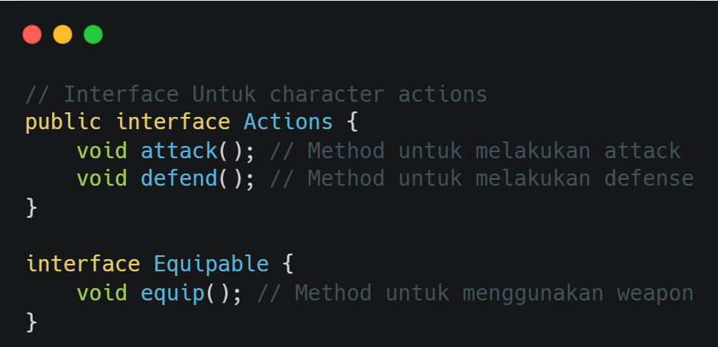

## ABSTRACT CLASS (SuperClass)

### **Character.java**

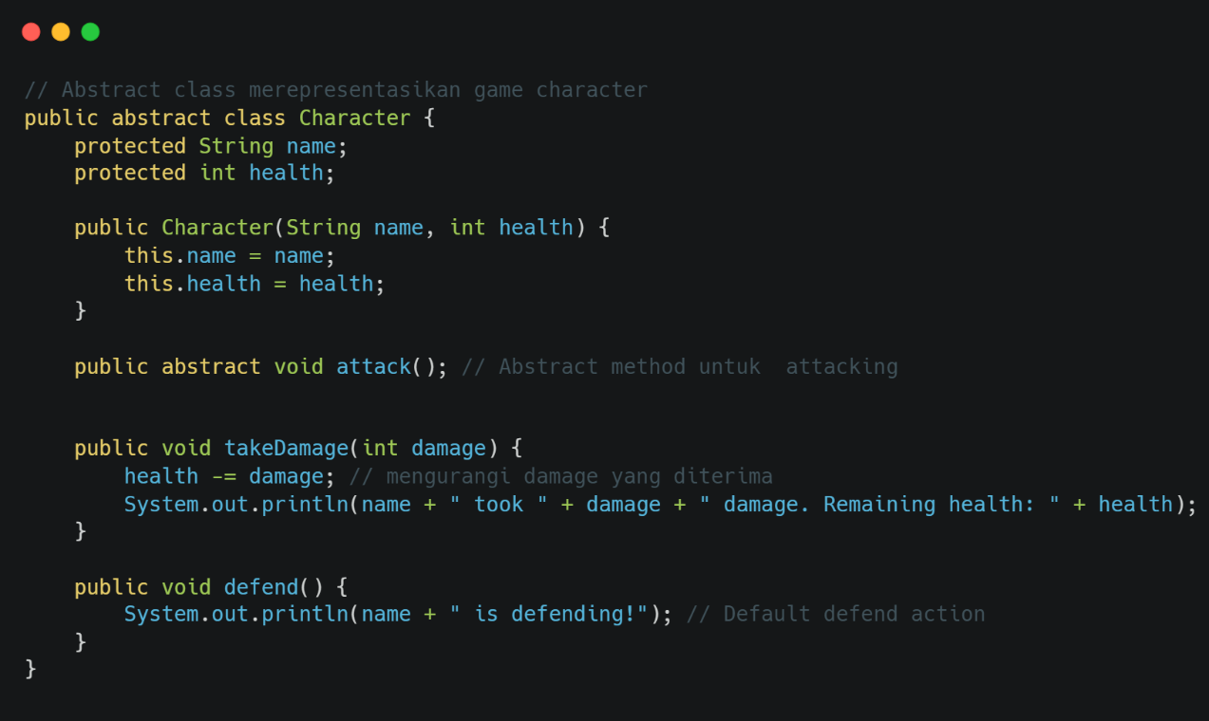

### **Weapon.java**

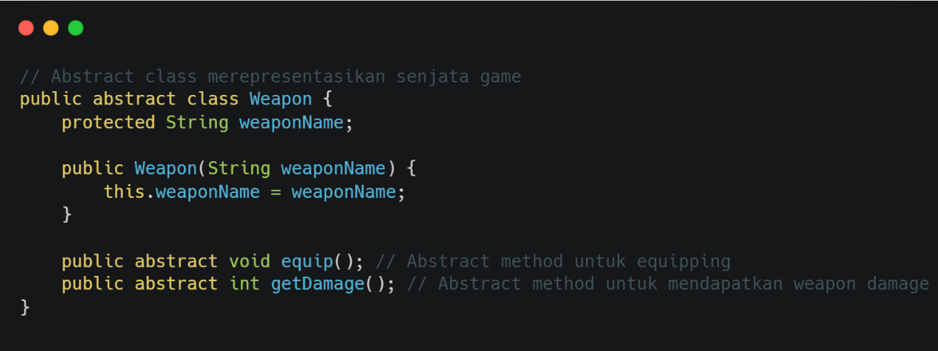

## CONCRETE CLASS (SubClass)

### **Warrior.java**

### 

### **Mage.java**

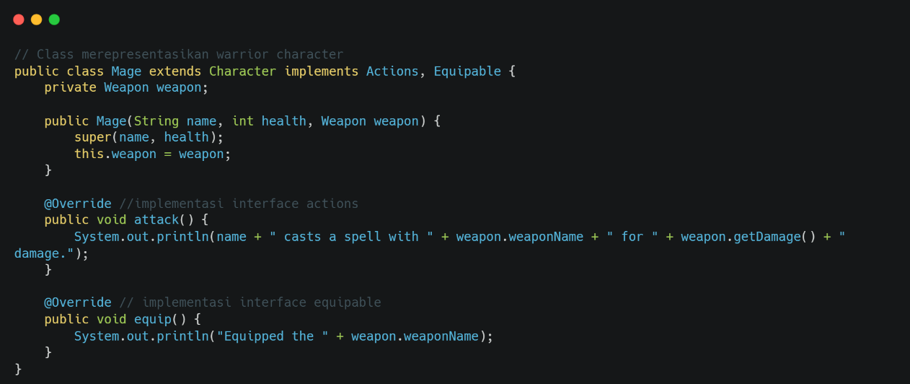

### **Sword.java**

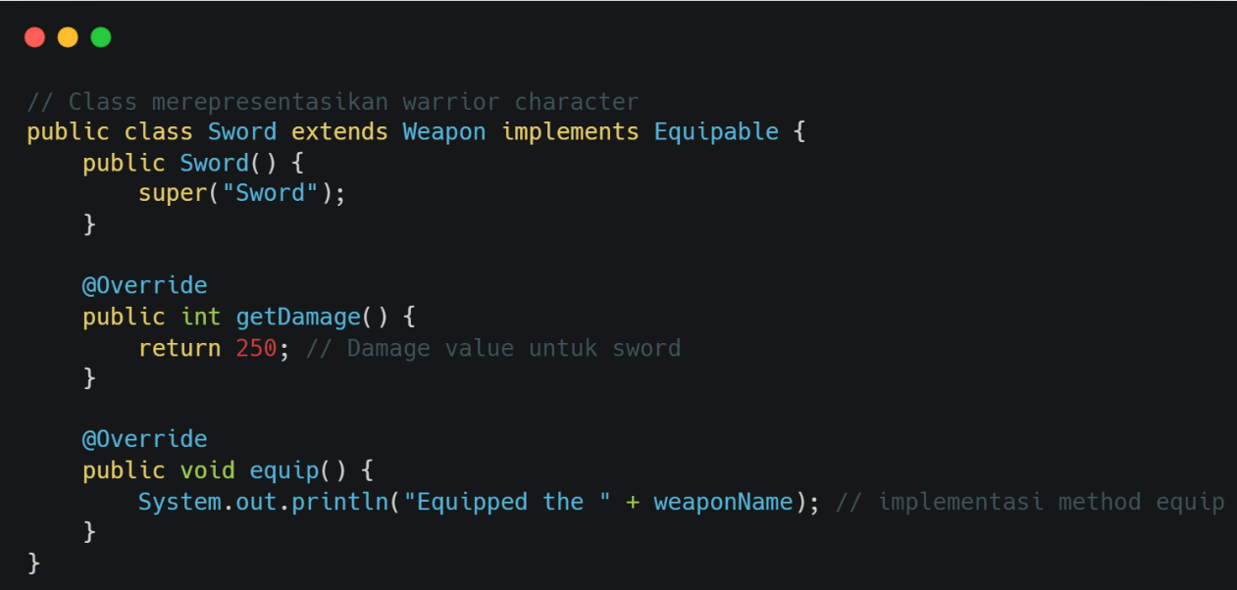

### **Staff.java**

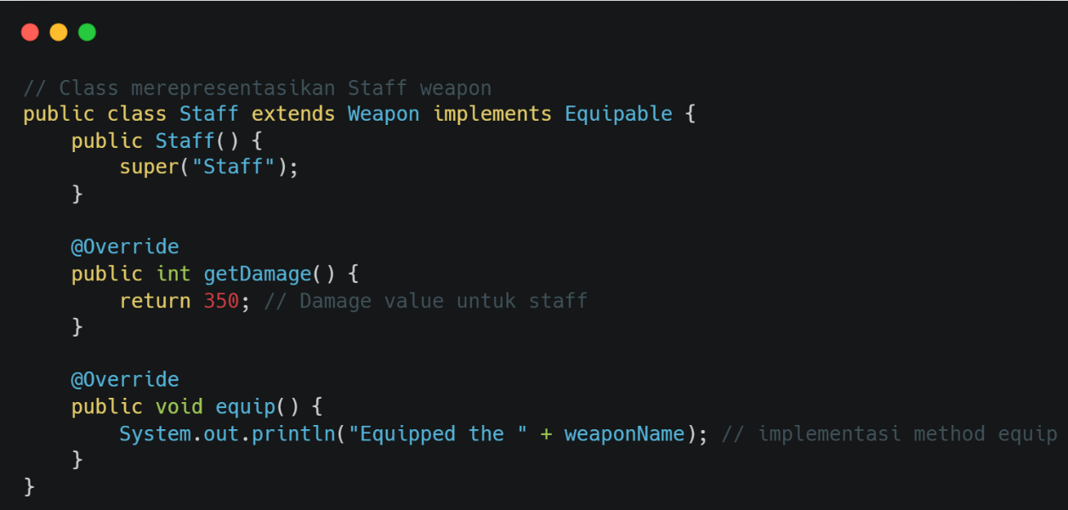

## MAIN FILE

### **Main.java**

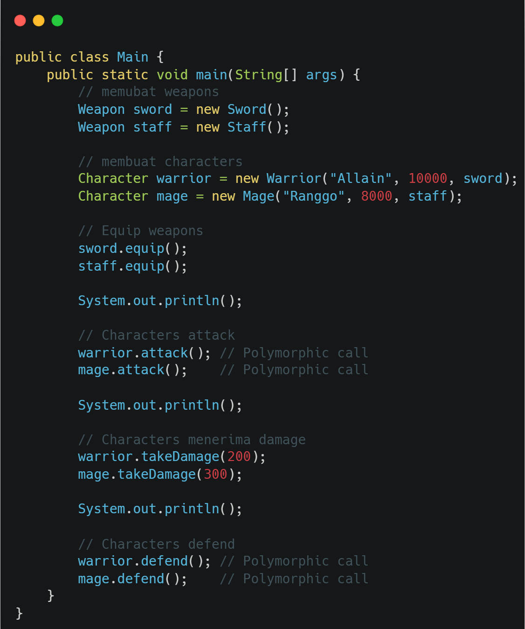

## **Penjelasan Singkat**

1. **Inheritance**:
   * Warrior dan Mage mewarisi Character.
   * Sword dan Staff mewarisi Weapon.
2. **Interface Implementation**:
   * Warrior, Mage, Sword, dan Staff mengimplementasikan Equipable.
   * Warrior dan Mage mengimplementasikan Actions.
3. **Polymorphism**:
   * attack() diimplementasikan di Warrior dan Mage dengan perilaku yang berbeda.
   * equip() diimplementasikan di Warrior, Mage, Sword, dan Staff dengan perilaku yang berbeda.
   * Polymorphism memungkinkan method yang sama (attack() atau equip()) memiliki banyak bentuk (perilaku) tergantung pada class yang mengimplementasikannya.
4. **Composition**:
   * Warrior memiliki Sword.
   * Mage memiliki Staff.

## **DIAGRAM RELATIONSHIPS**

